RENCANA PENDIRIAN USAHA BUDIDAYA IKAN GURAMI
“EMPANG GURAMI”
DI PURWAKARTA, JAWA BARAT
Michael Dermawan
Dibimbing oleh Brastoro, Drs., M.M.
Institut Bisnis dan Informatika Kwik Kian Gie
Jl. Yos Sudarso Kav. 87, Sunter – Jakarta Utara
Telp: (021)65307062 / Fax: 6530 6971
michaeldermawan@ymail.com

Abstrak
Michael Dermawan / 70150020 / 2019 / Rencana Bisnis Pendirian Usaha Budidaya Ikan Gurami “Empang Gurami” di Purwakarta, Jawa Barat / Dosen Pembimbing: Brastoro, Drs., M.M.
Empang Gurami merupakan sebuah usaha yang bergerak dibidang perikanan yang membudidayakan ikan gurami dan menawarkan produk utamanya yaitu ikan gurami yang siap untuk di konsumsi dan diolah oleh pembeli. Empang Gurami terletak di Jl. Pemuda III, Pesawahan, Purwakarta.
Empang Gurami memiliki visi yaitu “Menjadi budidaya ikan air tawar khsusunya gurami yang menjadi pilihan masyarakat yang mengutamakan mutu, kualitas, dan pelayanan yang cepat”. Empang Gurami juga memiliki misi untuk memperluas jangkauan pemasaran untuk memenuhi target yang diinginkan, terus mengembangkan inovasi demi kelangsungan dan ketahanan perusahaan, memberikan kepuasakan kepada pemilik, karyawan, dan pelanggan.
Produk yang ditawarkan oleh Empang Gurami yaitu Ikan Gurami Porselin layak untuk di konsumsi dari sisi ukuran, kualitas daging, dan kesegaran.
Untuk dapat bersaing dengan kompetitornya, maka dibutuhkan strategi pemasaran untuk menawarkan produk Empang Gurami kepada masyarakat. Di dalam hal ini, Empang Gurami menggunakan strategi pemasaran “direct selling” untuk menawarkan produk kepada masyarakat dan calon konsumen.
Sumber daya manusia sangat diperlukan untuk menjalankan usaha ini serta kegiatan operasional lainnya. Pada saat ini Empang Gurami berencana untuk mempekerjakan karyawan sebanyak 9 orang termasuk dengan manajer.
Investasi awal yang dibutuhkan oleh Empang Gurami sebesar Rp. 345.635.500, yang digunakan untuk kas awal, biaya peralatan, perlengkapan, bahan baku, mobil pick-up, pembuatan kolam, renovasi kantor, sewa lahan.
Hasil dari analisis keuangan menunjukan pada BEP menunjukan bahwa penjualan yang dimiliki oleh Empang Gurami lebih tinggi dibandingkan dengan biaya yang dikeluarkan, lalu Empang Gurami memperoleh NPV nilai postif sebesar Rp. 37.052.090. Untuk PI, Empang Gurami memperoleh 1,10 lebih besar 1. Payback Period perusahaan akan diperoleh 4 tahun 11 bulan 9 hari dengan batas maksimal 5 tahun. Dari hasil analisa kelayakan keuangan yang akan dilakukan dapat disimpulkan bahwa usaha Empang Gurami layak untuk dijalankan.
Kata Kunci : Ikan Gurami, budidaya, analisis, Empang Gurami.

Abstract
Michael Dermawan / 70150020 / 2019 / Business Plan Establishment of the Business of Cultivating Gourami "Empang Gurami" in Purwakarta, West Java / Advisor: Brastoro, Drs., M.M.
Empang Gurami is a business that moves in fishing which cultivates gouramy and offers its main products, namely gouramy which is ready to be consumed and processed by buyers. Gurami Empang is located on Jl. Pemuda III, Pesawahan, Purwakarta.
Empang Gurami has a vision of "To become freshwater fish, especially carp, which is the choice of the people who prioritize quality, and fast service". Gurang Gurami also has a mission to expand marketing reach to meet the desired target, continue to develop innovations for the continuity and resilience of the company, provide satisfaction to owners, employees, and customers.
The products offered by Empang Gurami is Gouramy Porcelain are suitable for consumption in terms of size, meat quality, and freshness.
To compete with the competitors, a marketing strategy is needed to offer Empang Gurami products to the public. In this case, Empang Gurami uses a "direct selling" marketing strategy to offer products to the public and prospective consumers.
Human resources are greatly needed to run this business and other operational activities. At this time Empang Gurami plans to employ as many as 6 people including managers.
The initial investment needed for Empang Gurami is Rp. 345,635,500, it will be used for initial cash, costs of equipment, cost of supply, raw materials, pick-up cars, making ponds, office renovations, leasing land.
The results of the financial analysis showed that the sales owned by Empang Gurami were higher than the costs incurred, then the Gurami Empang obtained a positive NPV of Rp. 37.052.090. For PI, Gurami Empang gets 1.10 bigger 1. The company payback period will be obtained 4 years 11 months 9 days with a maximum limit of 5 years. From the results of the financial feasibility analysis that will be conducted, it can be concluded that the Empang Gurami business is feasible to run.
Keywords: Gouramy Fish, Cultivating, analysis, Empang Gurami

- Pendahuluan
Konsep Bisnis
Motivasi penulis untuk mendirikan atau membuat bisnis budidaya ikan gurami ini adalah kebutuhan akan permintaan ikan gurami ini sangat tinggi. Dilihat dari segi permintaan, ikan gurami ini menjadi ikan yang sangat diminati untuk dikonsumsi berbagai kalangan di Indonesia ini. Hal ini dapat dibuktikan dari banyaknya aneka ragam makanan olahan ikan gurami seperti, abon ikan gurami, kerupuk ikan gurami, bakso ikan gurami, dan masakan restoran lainnya. Permintaan yang sangat tinggi itu disebabkan oleh kondisi perekonomian Indonesia yang masih berkembang sehingga masih banyak masyarakat yang berada di golongan bawah hingga menengah yang menyukai ikan ini karena harga ikan gurami yang murah dan mengandung gizi yang cukup untuk memenuhi kebutuhan gizi mereka.
Dilihat dari budidaya ikan gurami, jenis ikan ini terbilang cukup mudah. Siklus pemeliharaannya tergolong dengan cepat, bahkan sekarang panen ikan gurami ini hanya membutuhkan waktu sekitar kurang lebih 8 hingga 9 bulan saja. Walaupun pada dasarnya usaha budidaya gurami ini cukup mudah, pada dasarnya bisnis budidaya ikan gurami ini tidak terlepas dari kendala yang harus dihadapi, seperti, kondisi cuaca alam yang tidak menentu. Dengan curah hujan yang terus menerus dapat menyebabkan ikan gurami terserang penyakit. Namun itu semua dapat diatasi apabila kita rajin dan adanya kemauan untuk belajar, pasti semua masalah dapat diatasi dengan baik. Dari peluang yang menjanjikan ini maka penulis berencana untuk membuka bisnis budidaya ikan gurami dengan nama “ Empang Gurami “.
Visi dan Misi Perusahaan
- Visi
“Menjadi budidaya ikan air tawar khsusunya gurami yang menjadi pilihan masyarakat yang mengutamakan mutu, kualitas, dan pelayanan yang cepat.”
- Misi
- Memperluas jangkauan pemasaran untuk memenuhi target yang diinginkan.
- Terus mengembangkan inovasi demi keberlangsungan dan ketahanan perusahaan.
- Memberi kepuasan kepada pemilik, karyawan dan pelanggan.

Peluang Bisnis

Perikanan adalah kegiatan manusia yang berhubungan dengan pengelolaan dan pemanfaatan sumberdaya hayati perairan dimana yang dimulai dari praproduksi, produksi,pengolahan, sampai dengan pemasaran yang dilaksanakan dalam suatu system bisnis perikanan.
Umumnya, perikanan dimaksudkan untuk kepentingan penyediaan pangan bagi manusia. Selain itu, tujuan lain dari perikanan meliputi olahraga, rekreasi (pemancingan ikan), dan mungkin juga untuk rekeasi keluarga seperti bersantap disaung ditepi empang atau diatas empang.
“Empang Gurami” adalah sebuah usaha budidaya ikan gurami dan penjualan langsung ikan gurami yang telah siap panen atau siap dikonsumsi. Hasil dari budidaya ini langsung dijual ke konsumen atau ke restoran-restoran dan pedagang ikan. Ikan gurami dipilih oleh penulis karena budidaya ikan ini tidak memerlukan modal yang begitu besar dan ikan gurami ini tergolong cepat untuk dibudidaya yang dimana hanya membutuhkan waktu sekitar kurang lebih 3 bulan. Selain itu ikan ini memiliki daya tahan yang cukup kuat dibandingkan dengan ikan lainnya sehingga untuk budidaya ini tidak memerlukan keahlian khusus, oleh karena itu budidaya ikan gurami ini sangat cocok untuk penulis yang masih pemula terhadap bisnis budidaya ikan ini.

Kebutuhan Dana

Untuk merealisasikan sebuah rencana bisnis pasti dibutuhkan dana sebagai investasi awal. Dana tersebut diklarifikasikan menjadi dua yaitu aktiva tetap berwujud dan aktiva tetap tidak berwujud. Aktiva tetap berwujud yaitu seperti tanah, bangunan, peralatan, dan lain sebagainya. Sedangkan aktiva tetap tidak berwujud yaitu seperti hak paten, hak lisensi, biaya pendirian. Selain aktiva tetap berwujud dan aktiva tetap tidak berwujud, dana kebutuhan juga termasuk di dalamnya adalah modal kerja atau semua investasi yang diperlukan untuk aktiva lancar seperti kas dan persediaan. Dalam membuka usaha ini diperlukannya modal sebesar Rp. 345.365.000

- Rencana Produk/Jasa, Kebutuhan Operasional, dan Manajemen

Rencana Alur Produk

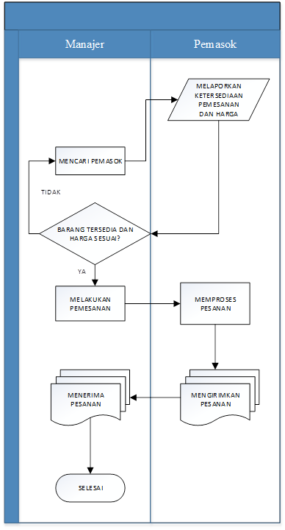

Sumber: Empang Gurami

Rencana Alur Pembelian

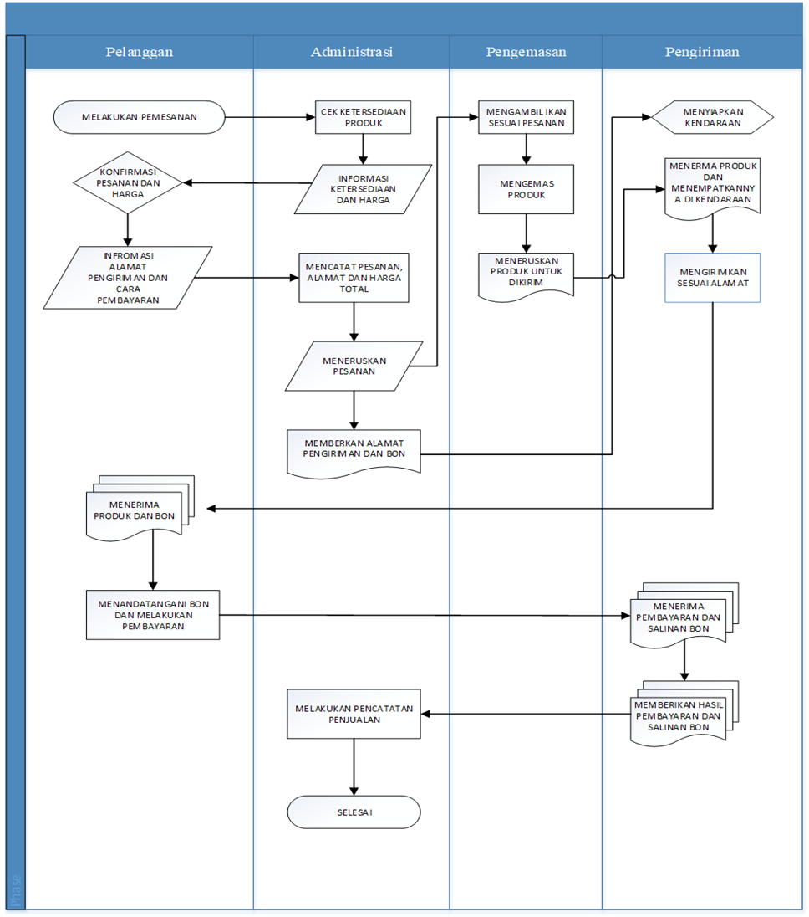

Sumber: Empang Gurami

Rencana Kebutuhan Teknologi dan Peralatan Usaha
Peralatan adalah suatu alat ataupun bisa berbentuk tempat yang gunanya adalah untuk mendukung berjalannya pekerjaan. Peralatan pada umumnya lebih tahan lama (masa manfaatnya lebih lama) jika dibandingkan dengan perlengkapan (supplies).
Daftar Kebutuhan Peralatan Empang Gurami
No. | Nama Barang | Harga (Rp) | Jumlah Unit | Total (Rp)
1 | Pompa Air | 4.045.000 | 1 | 4.045.000
2 | Aerator dan Selang | 600.000 | 30 | 18.000.000
3 | Tabung Oksigen | 675.000 | 3 | 2.025.000
4 | Timbangan | 125.000 | 5 | 625.000
5 | AC Daikin FTV 15 1/2Pk | 2.945.000 | 1 | 2.945.000
6 | Meja Kantor | 480.000 | 1 | 480.000
7 | Kursi Kantor | 240.000 | 2 | 480.000
8 | Sofa | 2.100.000 | 1 | 2.100.000
9 | Paket CCTV | 1.625.000 | 1 | 1.625.000
10 | Dispenser Miyako | 123.500 | 1 | 123.500
TOTAL |  |  |  | 32.448.500

Sumber: Empang Gurami

- Strategi Bisnis

Pemasaran

Diferensiasi
Diferensiasi produk menurut Kotler dan Armstrong (2018:77) adalah membedakan penawaran pasar untuk menciptakan nilai pelanggan yang lebih unggul. Melakukan diferensiasi produk merupakan hal yang sangat penting bagi kesuksesan sebuah bisnis yang dijalankan oleh perusahaan. Dimana dengan melakukan diferensiasi, bisnis akan semakin berkembang, semakin baik, dan semakin maju. Ada tiga syarat dalam melakukan diferensiasi yaitu sebagai berikut:
Diferensiasi harus dapat mendatangkan nilai tambah yang tinggi kepada konsumen. Usaha pembesaran ikan gurami ini membuat ikan guraminya lebih besar dan padat dari ikan gurami lainnya dengan perawatan yang baik. Selain itu ikan-ikan gurami dari Empang Gurami ini juga terjamin bebas dari semua penyakit. Pakan ikan untuk ikan-ikan gurami di Empang Gurami juga menggunakan bahan-bahan yang khusus untuk ikan sehingga ikan-ikan gurami dapat tumbuh dengan sehat dan cukup besar.
Diferensiasi harus merupakan sebuah keunggulan dari pesaing. Usaha Empang Gurami ini memilih untuk memberdayakan ikan gurami porselin karena ikan gurami jenis porselin ini dapat menghasilkan telur hingga 10.000 butir telur pada saat pemijahan, sehingga para pesaing tidak dapat memproduksi ikan gurami sebanyak itu.
Diferensiasi harus mempunyai keunikan. Keunikan yang dimiliki dari ikan yang dibudidayakan oleh Empang Gurami adalah ikan gurami porselin memiliki ukuran bentuk kepala yang lebih kecil dibandingkan dengan tubuhnya. Dan tubuhnya tersebut berwarna merah muda terang, sedangkan bagian bawah tubuhnya berwarna agak keputihan.
Positioning
Positioning menurut Kotler dan Armstrong (2018:75) adalah mengatur produk untuk menempati tempat yang jelas, realtif, dan diinginkan untuk bersaing dengan produk lainnya di benak pemikiran target konsumen. Sehingga dengan demikian konsumen segmen memahami dan menghargai apa yang dilakukan perusahaan dalam kaitannya dengan para pesaingnya. Bagi perusahaan tindakan untuk meneliti atau mengindentifikasi posisi pesaing dan memutuskan untuk mengambil posisi setaraf dengan posisi pesaing atau mencari kesempatan dalam pasar. Jika posisi perusahaan itu sendiri dekat dengan pesaing lainnya, perusahaan itu harus menyeleksi dan kemudian mencari perbedaan lebih lanjut melalui perbedaan-perbedaan tersendiri.
Empang Gurami ini ingin membuat suatu nilai tambah dan brand image di benak konsumennya bahwa Empang Gurami menjual ikan gurami dengan kualitas yang baik dan layak untuk dikonsumsi oleh masyarakat dan ikan-ikan gurami tersebut diharapkan dapat menjadi pemenuh kebutuhan protein bagi konsumennya.
Penetapan Harga
Harga merupakan suatu nilai yang dibuat untuk menjadi patokan nilai suatu barang. Menurut Philip Kotler dan Kevin Lane Keller (2016:489), terdapat 6 metode untuk menetapkan harga yaitu:
- Mark-up Pricing
Menambahkan mark-up terhadap total biaya untuk mendapat profit.
- Target Return Pricing
Menyesuaikan harga untuk mencapai target return on investment (ROI)
- Perceived Value Pricing
Perceived value pricing terdiri dari banyak input, seperti persepsi konsumen akan performa produk, kualitas garansi, pelayanan konsumen, dan atribut lain seperti tingkatan kepercayaan. Perusahaan harus dapat memberikan nilai yang dijanjikan.
- Value Pricing
Dengan menetapkan harga yang cukup rendah untuk kualitas yang tinggi. Fokusnya bukan hanya menetapkan harga yang lebih rendah, tetapi merancang operasi perusahaan untuk menjadi produsen dengan biaya yang rendah tanpa mengorbankan kualitas.
- Going Rate Pricing
Menetapkan harga berdasarkan harga kompetitor, mengubah harga ketika pemimpin pasar melakukan perubahan harga.
- Auction Type Pricing
Terdapat tiga jenis dari auction type pricing:
1.English auctions (ascending bids)
Terdapat 1 penjual dan banyak pembeli seperti eBay dan Amazon.com, calon pembeli menaikkan penawaran harga sampai harga tertinggi diraih
2. Dutch auctions (descending bids)
Terdapat 1 penjual dan banyak pembeli, atau satu pembeli dan banyak penjual. Yang melakukan lelang pertama-tama akan mengumumkan harga yang tinggi, dan sedikit demi sedikit menurunkan harga hingga penawar menerima
3. Sealed-bid auctions
Mempersilahkan calon pemasok untuk menerima hanya 1 penawaran, tidak boleh mengetahui penawaran yang lain, sehingga mendapatkan pendapatan yang diekspektasikan.
Berdasarkan teori diatas, Empang Gurami akan menggunakan Value Pricing, Empang Gurami akan menyediakan ikan gurami dengan harga yang murah, tetapi tetap memperhatikan kualitas dan menjaga konsistensi ukurannya sesuai dengan permintaan konsumen di pasar. Harga yang ditawarkan Empang Gurami untuk 1 kg ikan gurami adalah Rp. 30.000 per kg.
Saluran Distribusi
Menurut Philip Kotler dan Gary Armstrong (2018:359), saluran distribusi adalah seperangkat organisasi yang saling tergantung itu membantu menyediakan produk atau layanan untuk penggunaan atau konsumsi konsumen atau pengguna bisnis. Terdapat 2 jenis saluran distribusi menurut Philip Kotler dan Gary Armstrong (2018:361), yaitu direct marketing channel dan indirect marketing channel. Direct marketing channel tidak memiliki perantara dan menjual produknya langsung ke konsumen. Indirect marketing channel memiliki satu atau lebih perantara.
Melihat dari teori tersebut, usaha Empang Gurami ini menggunakan dua saluran distribusi yaitu indirect marketing channel dan direct marketing channel. Saluran distribusi tidak langsung atau indirect marketing channel Empang Gurami menjual produknya langsung ke penjual atau pengepul ikan dan ke tempat-tempat makan atau usaha kuliner. Dan dalam saluran distribusi secara langsung atau direct marketing channel Empang Gurami juga menerima pembeli yang akan datang langsung ke lokasi budidaya untuk membeli langsung.

Promotion
Beberapa alternatif promosi yang dilakukan Empang Gurami:
- Advertising
Advertising adalah jasa periklanan yang berguna untuk menekspresikan peluang sekaligus mendramatisasi produk yang dijual oleh perusahaan melalui penggunaan percetakan dengan warna yang berseni supaya dapat menarik perhatian konsumen atau pelanggan. Advertising merupakan media yang sudah tersebar luas yang dapat memungkinkan produk yang dijual oleh perusahaan dapat terjual dan dipesan berulang-ulang oleh konsumen. Iklan juga dapat memungkinkan para konsumen untuk menerima sekaligus membandingkan pesan yang disampaikan dengan pesaing lainnya. Berikut adalah jenis-jenis pengiklanan dari Empang Gurami :
- Internet
Internet adalah salah satu jenis media untuk promosi yang memiliki banyak kelebihan seperti biaya pembuatan yang tidak terlalu mahal dan mudah diakses oleh semua orang. Dengan menggunakan internet ini, Empang Gurami berharap agar konsumen yang diluar wilayah Purwakarta dapat dijangkau juga.
- Papan Nama
Papan nama yang tertera di depan lokasi usaha Empang Gurami, yang terdiri dari nama usaha, lokasi, produk, dan nomor telepon agar setiap orang yang melihat papan nama ini dapat mendapatkan informasi tentang usaha Empang Gurami ini.
- Brosur
Sasaran utama dari pembagian brosur Empang Gurami ini adalah usaha kuliner atau restoran-restoran yang memiiki masakan berbahan dasar ikan gurami serta juga penjual ikan gurami.

- Sales Promotion
Langkah ini merupakan bentuk promosi untuk menjual langsung atau memasarkan produknya dengan cara memajang gambar-gambar hasil budidaya ikan gurami ini di depan kolam, sehingga para pembeli dapat melihat hasil dari kolam itu. Selain itu juga Empang Gurami melakukan promosi penjualan dengan menempelkan brosur-brosur menarik di tempat yang strategis di sekitar lokasi usaha dan membuat papan reklame berukuran sedang dan banner yang berisikan informasi produk dan promo-promo.
- Personal Selling
Personal Selling adalah presentasi pribadi oleh perusahaan tenaga penjualan untuk tujuan menarik pelanggan, melakukan penjualan, dan membangun hubungan konsumen
Personal selling dilakukan langsung (tatap muka) antara penjual dan calon pelanggan untuk memperkenalkan suatu produk kepada calon pelanggan dan membentuk pemahaman pelanggan terhadap produk sehingga mereka kemudian akan mencoba membelinya. Empang Gurami melakukan pendeketan kembali dengan para pelanggannya agar menciptakan repeat order dan para staff dapat memberikan informasi mengenai produk dan melayanin pelanggan yang datang langsung ke tempat usaha dengan baik.
- Public Relation
Public relation adalah usaha yang direncanakan secara terus-menerus dengan sengaja, guna membangun dan mempertahankan pengertian timbal balik antara organisasi dan masyarakatnya. Public relation yang akan dilakukan oleh Empang Gurami adalah akan mengikuti berbagai pameran-pameran yang berhubungan dengan tema perikanan, khususnya ikan air tawar. Tentunya Empang Gurami juga mempromosikan produk-produk Empang Gurami kepada konsumennya di saat kegiatan pameran tersebut.
- Direct Marketing
Direct Marketing adalah sistem marketing dimana organisasi berkomunikasi secara langsung dengan target customer untuk menghasilkan respons atau transaksi. Respons yang dihasilkan bisa berupa inquiry, pembelian, atau bahkan dukungan. Marketing dari Empang Gurami ini memiliki tugas untuk menyebarkan brosur-brosur ke penjual ikan dan ke restoran-restoran yang memiliki hidangan berbahan baku ikan gurami dengan tujuan untuk melakukan kerja sama dan melakukan follow-up kepada konsumen atau restoran yang pernah melakukan pembelian sebelumnya. Selain itu, tugas marketing lainnya adalah mendekati langsung konsumennya lewat telepon secara aktif dan menjaga hubungan baik dengan konsumennya.

Organisasi
Empang Gurami yang merupakan sebuah bisnis dengan skala kecil akan menggunakan struktur sederhana, dimana manajer dan pemilik dapat dikatakan sama. tenaga kerja yang dibutuhkan untuk menjalankan usaha ini adalah sebanyak 9 orang yang diseleksi melalui tahapan-tahapan recruitment terdiri dari manajer, 4 penjaga kolam, 2 kurir pengiriman dan 2 pekerja pasca panen. Seluruh bagian divisi bertanggung jawab kepada manajer, manajer sendiri memiliki tanggung jawab yang besar seperti mengontrol proses bisnis dan mengarahkan seluruh divisi agar kegiatan operasional dapat berjalan dengan baik, seluruh keputusan bisnis akan ditentukan oleh seorang manajer.

Rincian rencana kompensasi karyawan Empang Gurami adalah sebagai berikut:
- Gaji pokok
Upah adalah hak pekerja/buruh yang diterima dan dinyatakan dalam bentuk uang sebagai imbalan dari pengusaha atau pemberi kerja kepada pekerja/buruh yang ditetapkan dan dibayarkan menurut suatu perjanjian kerja, kesepakatan, atau peraturan perundang-undangan, termasuk tunjangan bagi pekerja/buruh dan keluarganya atas suatu pekerjaan dan/atau jasa yang telah atau akan dilakukan. Gaji Manajer Rp 7.500.000, Gaji Penjaga Kolam Rp. 4.000.000, Gaji Kurir dan Gaji Pekerja Pasca Panen Sebesar Rp. 3.800.000

- Tunjangan Hari Raya (THR)
THR yang diberikan kepada karyawan adalah sebesar satu kali gaji dengan tetap mengikuti kenaikan gaji per tahunnya dan dibayarkan tujuh hari sebelum menjelang hari raya sesuai dengan peraturan Undang-Undang Nomor 13 Tahun 2003 tentang Ketenagakerjaan.

Keuangan
Proyeksi penjualan pada tahun ke tahun meningkat sebesar 20%. Lalu Pajak yang diterapkan pemerintah sebesar 0,5% dari laba sebelum pajak.
Kesimpulan dari keseluruhan perencanaan bisnis dan analisis kelayakan keuangan atau investasi seperti melakukan empat analisis yaitu pada analisis Payback period (PP) diperkirakan Empang Gurami akan mencapai titik balik modal dalam waktu 4 tahun 11 bulan 9 hari, untuk net present value (NPV) nilainya lebih besar daripada 0 yaitu Rp 37.052.090, untuk profitability index (PI) nilainya lebih daripada 1 yaitu 1,1 , sedangkan analisis break-even point (BEP) nilai penjualan Empang Gurami lebih besar dari BEP setiap tahunnya, ini menunjukan bahwa usaha Empang Gurami dapat dikatakan layak untuk dijalankan.

Pengendalian Risiko
- Melakukan penggantian air kolam
Melakukan penggantian air kolam ikan yang akan dibudidayakan agar dapat mengurangi ikan yang stress karena air kolam kotor, tercampur dengan sisa pakan yang tidak termakan oleh ikan. Oleh sebab itu, Empang Gurami melakukan penggantian air kolam jika air terlihat banyak kotoran.
- Pemasangan CCTV
Dengan adanya CCTV ini sangat membantu dalam mengatasi masalah kehilangan / tindak pencurian. Dengan memakai CCTV ini, kita dapat memantau dari jauh selama 24 jam lokasi usaha tanpa harus ke lokasi usaha.
- Memperluas jangkauan pasar
Untuk menghadapi masalah berkurangnya pembeli akibat ancaman produk pengganti, maka Empang Gurami akan memperluas jangkauan pasar yang dimana akan dilakukan pengiriman ikan gurami ke beberapa wilayah sekitar lokasi usaha seperti ke Bandung, Cianjur, Karawang, Subang, dan Padalarang yang memiliki tujuan untuk tidak hanya bergaantung pada pasar-pasar yang berada di daerah Purwakarta saja.
- Melakukan pelatihan kepada setiap karyawan
Setiap pekerja yang akan bekerja di Empang Gurami akan selalu dibekali dengan pengetahuan berupa training seperti cara sortasi yang benar, manajemen pemberian pakan yang benar, dan manajemen pengendalian air. Dan pada saat awal yaitu pada saat bibit ikan gurami di tebar di kolam, jangan sampai ikan gurami yang ditebar tersebut terlalu padat sampai tidak memiliki ruang untuk bergerak.
- Pengobatan kepada ikan yang terserang penyakit
1. Serangan Parasit
a. Ichthyophthiriasis
Penggantian air kolam
Memberi obat kimia seperti formalin dan metilena biru
b. Trichodiniasis
Memisahkan ikan yang sakit dengan ikan yang sehat
Memberikan obat kekebalan tubuh
c. Platyhelminthes
Membersihkan air kolam dan pakannya.
Memberi obat cacing
2. Infeksi Bakteri
a. Motile Aeromonas Septicemia
Membuat lingkungan pembudidayaan nyaman untuk pertumbuhan ikan
b. Mycobacteriosis
Menerapkan biosecurity
Menghindari penggunaan air dari sumber air yang tercemar
Membersihkan kolam dan peralatan kolam secara rutin
Menyimpan dan memberikan pakan sesuai petunjuk
c. Nocardiosis
Menjaga kebersihan kolam berikut dengan air dan pakannya.
Pemberian obat-obat antibiotik
d. Streptococcosis
Mengoptimalkan fungsi kolam karantina
Pemberian vaksinasi Streptococcus spp.
Menerapkan biosecurity secara ketat
e. Edwardsiellosis
Memberi antibiotic Terramycin pada air kolam
Pemberian sulfonamide dan gentamicin sulfate
membantu mengobati ikan gurami
f. Vibriosis
Memperhatikan kebersihan air kolam dan pakan
Melakukan vaksinasi
g. Branchiomycosis
Pengapuran kolam saat awal pembudidayaan
Menetralkan pH air
Mengkarantina ikan yang sakit
Mengubur ikan yang mati

- Daftar Pustaka

Buku Teks:

David, Fred R. 2015. Strategic Management. Edisi Ke-15, Global Edition. United States: Person Education.
Ebert, Ronald J., Chad J. Zutter. 2015. Business Essentials. Edisi Ke-10, Global Edition. Pearson Education.
Gitman, Lawrence J., and Chad J. Zutter. 2015. Principles of Managerial Finance. Edisi Ke-13, Global Edition. United States: Pearson Education.
Hasibuan, Hisar Marthin. 2019. Rahasia Sukses Budidaya Ikan Gurami. Edisi Ke-1. Bandung: Nuansa Aulia.
Hisrich, Robert D., Michael P. Peter, and Dean A. Shepherd. 2017. Entrepreneurship. Edisi ke-10, International Edition. United States: McGraw-Hill.
Kotler, Philip and Keller. 2018. Marketing Management. Edisi Ke-15, Global Edition. United States: Person Education.
Kotler, Philip, and Gary Armstrong. 2018. Principles of Marketing. Edisi Ke-17e, Global Edition. United States: Pearson Education.
Kotler, Philip, and Gary Armstrong. 2016. Principles of Marketing. Edisi Ke-16, Global Edition. United States : Pearson Education.
Robbins, Stephen P., and Timothy A. Judge. 2015. Organization Behavior. Edisi Ke-15, Global Edition. United States: Pearson Education.
Sulhi, M. 2018. 99% Sukses Budidaya Gurami. Edisi Ke-3. Jakarta: Penebar Swadaya.

Sumber Website:
Kebutuhan Air, Sumber:
http://www.purewatercare.com/cara_menghitung_kebutuhan_air_dan_kapasitas_tangki.php (diakses Juli 2019)

Perhitungan Air, Sumber:
http://pamjaya.co.id/id/customer-info/bill-simulation (diakses Juli 2019)

Masyarakat Indonesia Semakin Suka Makan Ikan?, Sumber:
https://www.mongabay.co.id/2017/10/19/masyarakat-indonesia-semakin-suka- makan-ikan/ (diakses Mei 2019)

Pertumbuhan Ekonomi Indonesia 2019 Diprediksi 5,1 Persen, Sumber:
https://ekonomi.kompas.com/read/2018/08/30/184012126/pertumbuhan-ekonomi- indonesia-2019-diprediksi-51-persen (diakses Mei 2019)

Badan Perencanaan Pembangunan Nasional, Proyeksi Penduduk Menurut Provinsi 2010 2023, Sumber:
https://www.bps.go.id/statictable/2014/02/18/1274/proyeksi-penduduk-menurut- provinsi-2010---2035.html (diakses pada April 2019)

Badan Pusat Statistik, Penggolongan Perusahaan Industri. Sumber:
https://www.bps.go.id/subject/170/industri-mikro-dan-kecil.html#subjekViewTab1 (diakses Mei 2019)

Suku bunga kredit diproyeksi naik di kuartal II-2019, Sumber:
https://keuangan.kontan.co.id/news/suku-bunga-kredit-diproyeksi-naik-di-kuartal- ii-2019 (diakses Juli 2019)

Jual Benih dan Bibit Ikan Gurami Murah, Sumber:
https://bibitikanmurah.com/jual-benih-dan-bibit-ikan-gurami-murah/ (diakses Maret 2019)

Limbah Kolam Ikan Dapat Dimanfaatkan untuk Akuaponik, Sumber:
http://www.bibitikan.net/limbah-kolam-ikan-dapat-dimanfaatkan-untuk-akuaponik/ (diakses Juli 2019)

Gaji UMR Jabar Tahun 2019, Daftar Lengkap UMK 27 Kabupaten Dan Kota di Jawa Barat Tahun 2019-2016, Sumber:
http://www.gajiumr.com/gaji-umr-jawa-barat/ (diakses Juni 2019
Undang-Undang:
Undang-Undang No. 20 Tahun 2008 Tentang Usaha Mikro, Kecil, dan Menengah
(UMKM)
Undang-Undang No. 13 Tahun 2003 Tentang Ketenagakerjaan Bab 1 pasal 1 ayat 2

Tabel
Tabel Rencana Kebutuhan Dana Empang Gurami
(dalam Rupiah)

No. | Keterangan | Kebutuhan Dana ( Rupiah )
1 | Kas Awal | 10.000.000
2 | Biaya Peralatan | 32.448.500
3 | Perlengkapan | 9.687.000
4 | Bahan Baku | 18.500.000
5 | Mobil Pick-up | 110.000.000
6 | Pembuatan Kolam | 30.000.000
7 | Renovasi Kantor | 15.000.000
8 | Sewa Lahan | 120.000.000
Total |  | 345.635.500
Sumber: Empang Gurami

Tabel Ramalan Anggaran Penjualan Empang Gurami Tahun 2020

Bulan | Jumlah bibit | Perkiraan jumlah ikan yang akan dipanen | Ikan yang akan dipanen dengan asumsi berat 2 ikan 1kg (kg) | Harga | Pemasukan (Rp)
Agustus 2020 – April 2021 | 30.000 | 25000 | 12.500 | 30.000 | 375.000.000
Sumber: Empang Gurami
Tabel Kompensasi dan Balas Jasa Empang Gurami
(dalam Rupiah)

No | Jabatan | Jumlah | Gaji/Bulan (Rp) | Gaji/Tahun (Rp) | THR (Rp) | Total (Rp)
1 | Manajer | 1 | 7.500.000 | 90.000.000 | 6.000.000 | 96.000.000
2 | Penjaga Kolam | 4 | 4.000.000 | 48.000.000 | 4,000,000 | 52.000.000
3 | Kurir | 2 | 3.800.000 | 45.600.000 | 3.500.000 | 99.500.000
4 | Pekerja Pasca Panen | 2 | 3.800.000 | 45.600.000 | 3.500.000 | 99.500.000
TOTAL |  | 9 | 19.100.000 | 229.200.000 | 17.000.000 | 246.200.000
Sumber: Empang Gurami
Tabel Kesimpulan Kelayakan Investasi Vania Décor

Instrumen Analisis | Batasan Minimal | Hasil Analisis | Keterangan
Break Even Point | Penjualan > Nilai BEP | Penjualan pertahun > BEP pertahun | Layak
Net Present Value | >0 | Rp. 37.052.090 | Layak
Profitability Index | 1 | 1,107199896 | Layak
Payback Period | 5 Tahun | 4 Tahun 11 Bulan 9 Hari | Layak
Sumber: Empang Gurami

Gambar
Logo Usaha Empang Gurami

Sumber: Empang Gurami
Promosi Papan Iklan Empang Gurami

Sumber: Empang Gurami
Contoh Brosur Empang Gurami
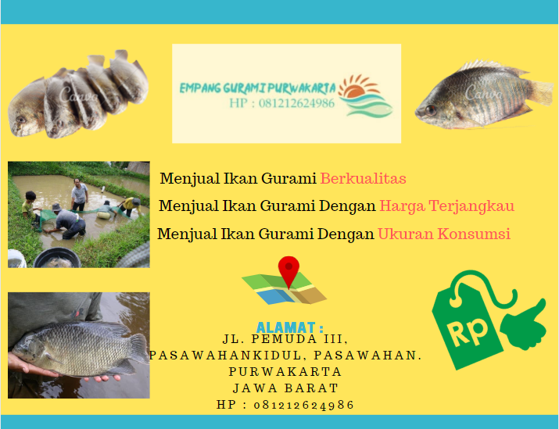
Sumber: Empang Gurami

